Informe de Rendición de Cuentas Mochuelo Vigencia 2020 - 2021

Unidad Administrativa Especial de Servicios Públicos-UAESP
septiembre 2022

Luz Amanda Camacho Sánchez
Directora

Alexandra Roa Mendoza
Jefe Oficina Asesora de Planeación

Subdirectores y jefes de oficina
Rubén Darío Perilla Cárdenas, Subdirector de Administrativa y Financiera
Carlos Arturo Quintana Astro, Subdirector de Asuntos Legales
Fredy Ferley Aldana Arias, Subdirector de Disposición Final
Álvaro Raúl Parra Eraso, Subdirector de Aprovechamiento
Hermes Humberto Forero Moreno, Subdirector de Recolección, Barrido y Limpieza
Ingrid Lisbeth Ramírez Moreno, Subdirectora de Servicios Funerarios y Alumbrado Público
Julián Camilo Amado Velandia, Jefe de Oficina Asesora de Comunicaciones
César Mauricio Beltrán López, Jefe de Oficina TIC
Sandra Beatriz Alvarado, Jefe de Oficina de Control Interno

Equipo de trabajo
Hernán Tocarema, Profesional Especializado, Subdirección de Disposición Final
Leney Aminta Solarte Zambrano, Profesional Universitario, Subdirección de Disposición Final

Tabla de contenido

Tabla de contenido 3
Introducción 4
Objetivo 4
Grupos de interés impactados 4
Programación del espacio de diálogo 4
Desarrollo de la actividad 5
I. Características de la actividad 5
II. Retroalimentación del espacio 6
III. Evidencias de la actividad 6
Anexos 6

Introducción

Para la vigencia 2022, la Unidad Administrativa Especial de Servicios Públicos UAESP, en el marco de su Estrategia de Rendición de Cuentas, creó la Metodología de Rendición de Cuentas Vigencia 2020 - 2021, para la comunidad del Área de Influencia Social, con el fin de “dar cuenta de la gestión de la entidad en el 2021 sobre los temas que impactan a este grupo poblacional considerado por la Unidad como promotor de la cultura ciudadana”

El presente informe se realiza sobre un espacio de diálogo realizado con este grupo de interés, llevado a cabo en el mes de septiembre del presente año; con el fin de evidenciar la gestión de la entidad en cada una de las etapas requeridas para la ejecución de los espacios y los resultados obtenidos de la gestión realizada en Doña Juana y su área de influencia de acuerdo con la metodología utilizada para llevar a cabo este mecanismo de diálogo.

Objetivo
Presentar el informe de la vigencia 2020-2021 de la gestión realizada por la entidad, en el Área de Influencia Social del Parque de Innovación Doña Juana, atendiendo a la metodología establecida para este mecanismo de diálogo.

Grupos de interés impactados
De acuerdo con los grupos de interés de la UAESP, para este ejercicio se generó un espacio de diálogo con la comunidad del área de influencia social de la localidad de Ciudad Bolívar, teniendo en cuenta el impacto que genera la Unidad en este grupo poblacional y el impacto que a su vez ellos y ellas pueden generar a la entidad.

Programación del espacio de diálogo
El espacio de diálogo fue acordado con la comunidad durante un encuentro presencial en el barrio Paticos, previo a llevarse a cabo la Rendición de Cuentas, posteriormente se divulgó una pieza comunicativa a través del grupo de WhatsApp que se tiene con lideres de la población para invitarlos a participar en este espacio participativo.

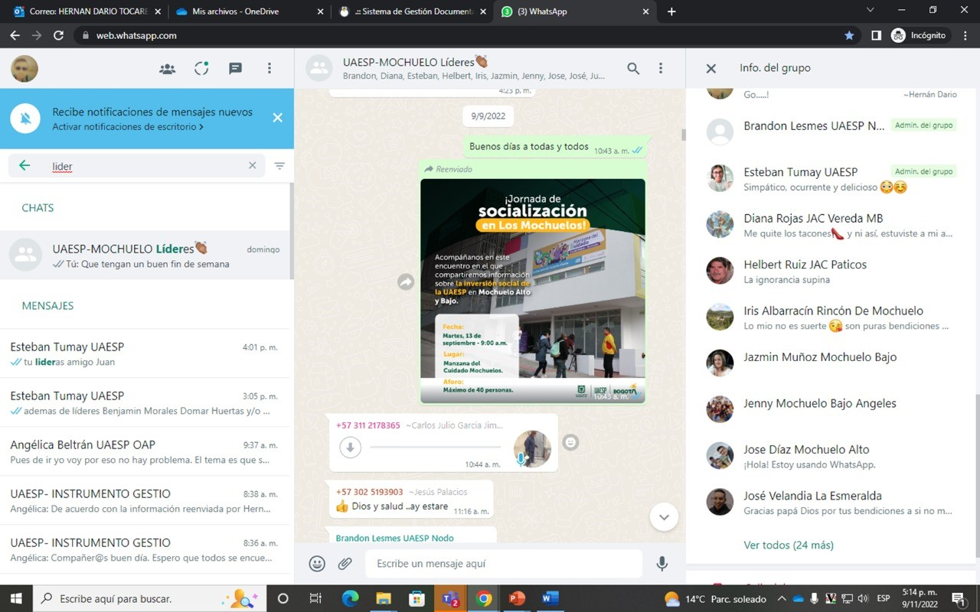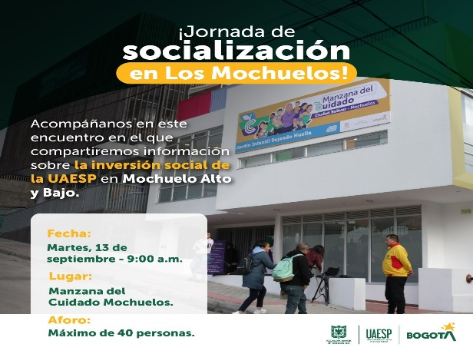
Imagen 1. Divulgación de pieza comunicativa para la jornada de socialización.

Desarrollo de la actividad

Características de la actividad

  - Tiempo: 2 horas 30 minutos
  - Lugar: Manzana del cuidado – Mochuelo Bajo
  - Participantes: 13 personas, comunidad del sector y colaboradores y colaboradoras de la UAESP

Se presentó por parte de la Directora general y el Subdirector de Disposición Final, la gestión realizada por la entidad y los resultados obtenidos entre 2020 - 2021:
- Componentes operativos:
- Celda en relleno sanitario
- Disposición de Residuos
- Biogás

- Componente Social:
- Inversión social
- Actualización del Plan de Gestión Social 2021 – 2025
- Programas y proyectos realizados
- Información presupuestal
- Inversión predial
- Medidas de compensación

- Componente jurídico
- Procesos de incumplimientos

- Instrumentos de planeación:
- Plan de desarrollo Acuerdo N 761 de 2020
- Plan de Gestión Integral de Residuos Sólidos
- Concertación Plan de Ordenamiento Territorial

Retroalimentación del espacio

Una vez terminada la presentación se atendió un espacio de preguntas las cuales fueron resueltas en el mismo momento, y como compromiso se determinó brindar en una próxima reunión información sobre:
- Relación de Biogás allegados e invertidos
- Recursos distrito invertidos en temas sociales
Estudiantes beneficiarios que han terminado en el marco de los convenios de educación.

Evidencias de la actividad

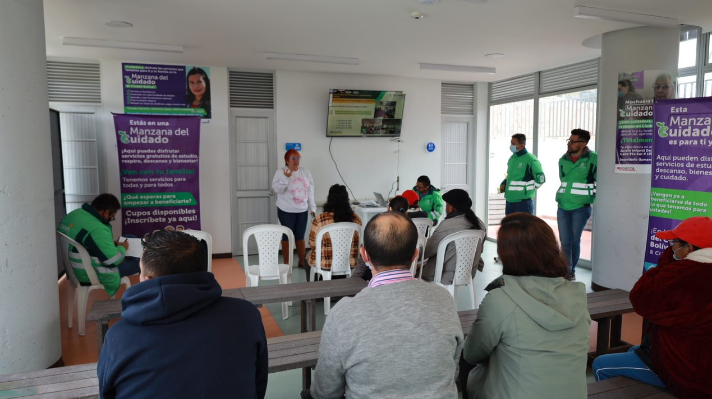
Imagen 2. Socialización con comunidad gestión 2020 - 2021.

Anexos
Acta del espacio de diálogo
Presentación informe 2020 – 2021
Audio del espacio de diálogo

Metodología de Rendición de Cuentas Vigencia 2020 – 2021. UAESP 2022.

